Załącznik nr 1
do uchwały nr …Rady Gminy Piekoszów
z dnia …………… 2022 r.

Lokalizacja ulicy Mieszka I w miejscowości Brynica, gmina Piekoszów.

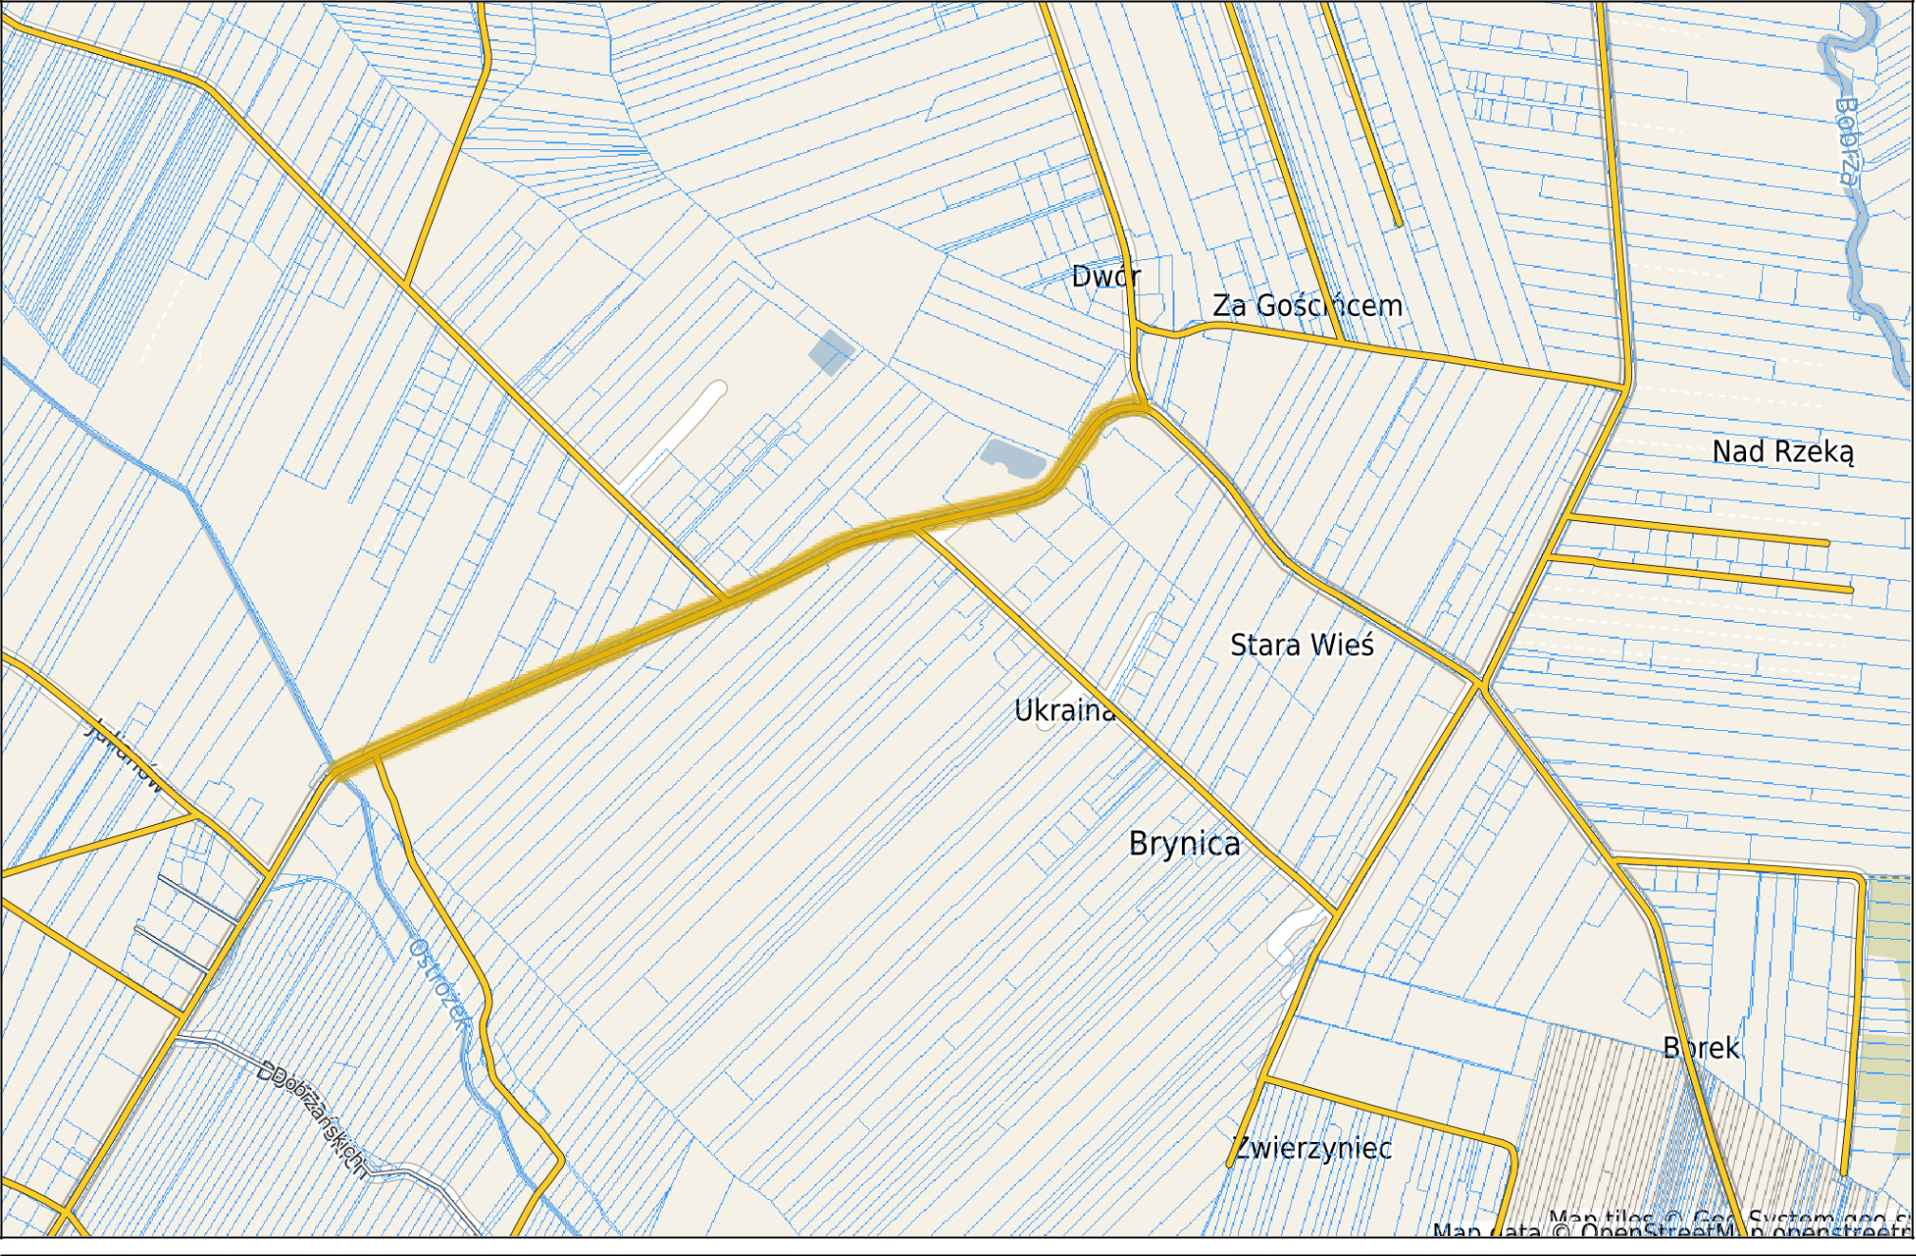
Ulica Mieszka I
o nr ewid. działek 906 (część drogi powiatowej nr 0286T), 962/1, 962/2, 962/3, 958/3
i 958/5 (część drogi powiatowej nr 0284T),
obręb Brynica.

Droga o nr ewid. działki 811, obręb Podzamcze.

Droga o nr ewid. działki 770/4, obręb Szczukowice.

